Разработка автоматизированного цифрового биоимпедансного анализатора состава тела
Антипенко Владимир Викторович
Печерская Екатерина Анатольевна
Аспирант
Доктор технических наук, доцент
Федеральное государственное бюджетное образовательное учреждение Высшего образования «Пензенский государственный университет», Пенза, Россия
E–mail: v.antipenko7@yandex.ru
E–mail: pea1@list.ru
Антропометрические параметры, такие как индекс массы тела, являются одними из самых распространенных показателей для оценки физического здоровья пациентов по всему миру. Биоимпедансный анализ (БИА) позволяет выявлять различные патологии, диагностировать заболевания на ранних этапах и определять тактику амбулаторного лечения для больных [1]. Активное применение БИА началось с диагностики физических показателей у спортсменов. Высокие значения корреляции БИА и общей воды организма, дали старт для серийного производства биоанализаторов, и их применении в медицине, науке, военной и космической областях [2].
Целью данной работы является создание автоматизированного цифрового биоимпедансного анализатора состава тела, с относительной погрешностью измерения биоимпеданса тела человека не более ±0,1%. Измерения проходят в диапазоне частот от 100 Гц до 2,5 МГц. В биоимпедансный анализатор входят аппаратная часть и программное обеспечение на базе персонального компьютера. Для определения биоимпеданса применяется тетраполярная схема измерения. Измерительный блок аппаратной части реализует метод измерения полусуммы втекающего и вытекающего тока, что позволяет снизить погрешность измерения.
На рисунке 1 представлена структурная схема автоматизированного биоимпедансного анализатора. Данное устройство конструктивно представляет собой измерительный блок с подключаемой к нему системой электродов.
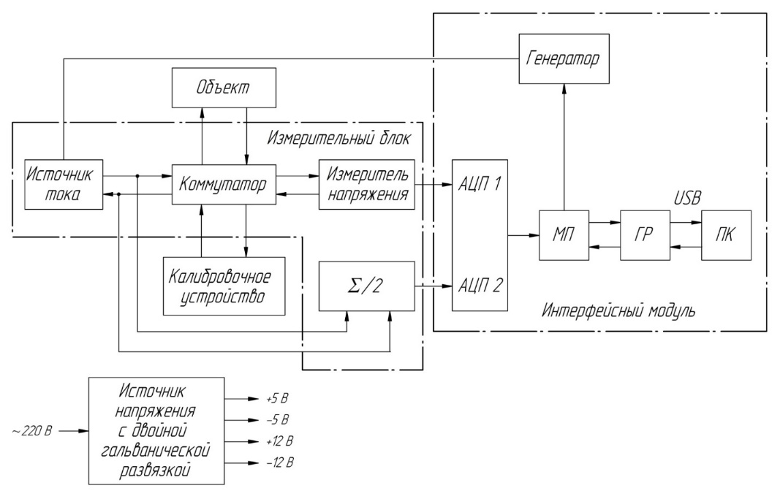
Рисунок 1. Структурная схема автоматизированного цифрового биоимпедансного анализатора состава тела:
Σ/2 - полусумматор втекающего и вытекающего тока; АЦП - аналого-цифровой преобразователь; МП – микропроцессор; ГР - гальваническая развязка; ПК - персональный компьютер; USB - универсальная последовательная шина
Измерительный блок состоит из двух частей: аппаратной и программной. Программная часть обеспечивает взаимодействие измерительного блока с персональным компьютером, получение частотных характеристик биоимпеданса, отображение осциллограмм тока и напряжения в режиме реального времени на экране монитора, автоматическое формирование отчета по результатам измерений, калибровку прибора по калибровочному устройству на каждой из частот и запись протокола поправочных коэффициентов, представляющих собой комплексные величины.
Аппаратная часть цифрового биоимпедансного анализатора подсоединяется к персональному компьютеру с помощью кабеля USB, а к телу человека с помощью электродов и проводов. Аппаратная часть содержит три блока: интерфейсный модуль, измерительный блок и источник напряжения. Интерфейсный модуль обеспечивает взаимосвязь с персональным компьютером по интерфейсу USB. Измерительный блок состоит из следующих блоков: источника тока, коммутатора, измерителя напряжения, полусумматора токов. Источник питания представляет собой устройство, преобразующее напряжение сети переменного тока 220 В в постоянное стабильное напряжение ± 5 В и ±12 В.
Создание автоматизированного биоимпедансного анализатора состава тела с целью повышения технико-экономической эффективности измерений, повышение конкурентоспособности отечественного автоматизированного цифрового измерителя биоимпеданса, что способствует выполнению национальных целей и стратегических задач развития Российской Федерации в части развития здравоохранения. Снижение случайной погрешности достигается многократными измерениями с последующей обработкой результатов измерений; субъективные погрешности исключены благодаря автоматизации измерений.
Литература
- Mialich, M.S.; Sicchieri, J.M.F.; Junior, A.A.J. Analysis of body composition: A critical review of the use of bioelectrical impedance analysis. Int. J. Clin. Nutr. 2014, 2, 1–10.
- Moon, J. Body composition in athletes and sports nutrition: An examination of the bioimpedance analysis technique. Eur. J. Clin. Nutr. 2013, 67, S54–S59.

